Описание на основните стъпки при записване на дете в първи клас, чрез Директорския модул на ИСОДЗ

Съдържание

Вход в системата 2
Записване на деца в първи клас 4
Обработка на електронно подадено Заявление за записване 12

Вход в системата
Екранът за вход на потребители е достъпен за Директори на детски заведения и училища през специфичен линк
Вход в системата могат да направят вече регистрираните потребители.
Новите регистрации на училища/ детски заведения и Директори на детски заведения и училища се извършват от служителите, поддържащи ИСОДЗ, ПГУ и I клас.

Стъпка | Действия | Резултат
1. | Избор на линк за вход на директори | - Успешно отваряне на екран Влез за въвеждане на име и парола.
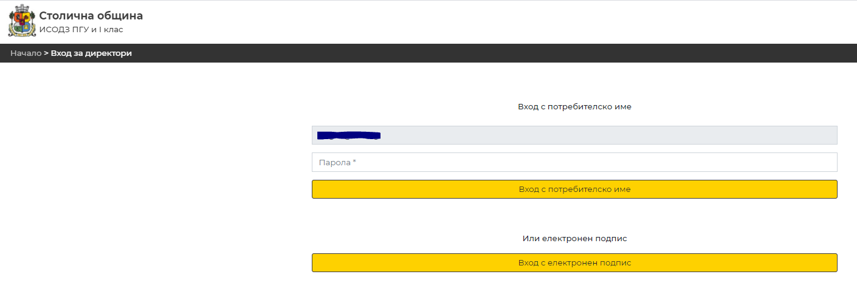
2А. | Вход с име и парола:  - Въведете име (е-поща) и парола;  - Натиснете бутона Вход;  Бележка: При грешно въведено име и/или парола се показва съобщение  „Грешно потребителско име или парола” и екранът остава активен.
2Б. | Вход с електронен подпис.  - Избира се бутон Вход с електронен подпис.  - Стартира се приложение за електронно подписване (или се сваля и стартира приложението от посочения на екрана линк)  Бележка: Повече информация за работа с модула за електронно подписване може да намерите в документ Инструкция за ползване на квалифициран електронен подпис в раздел Ръководства.
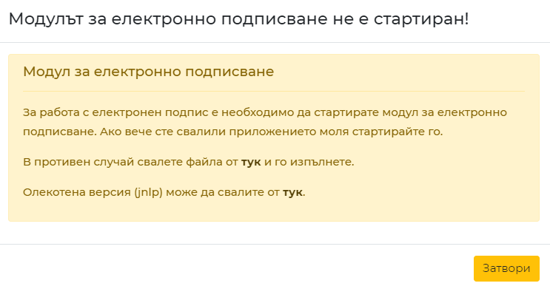
3. | При успешен вход се отваря профил на детското заведение или училище | При попъване на данни за нерегистриран потребител се показва съобщение:  „Потребителят не е намерен“
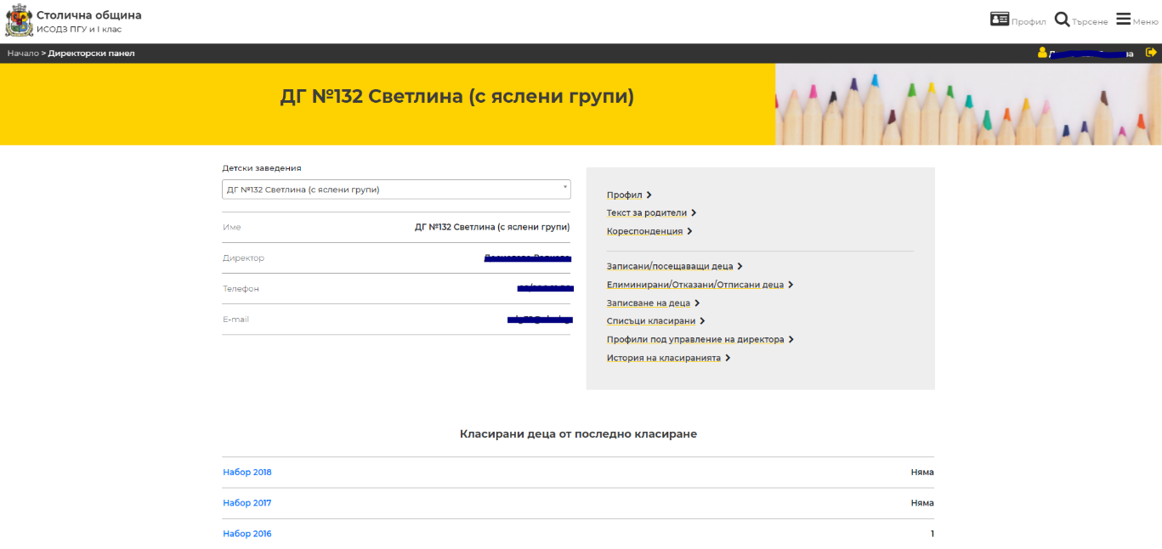
4. | Изход от системата:  - Избира се бутон в горната част на екрана до името на Директора.  Бележка: Ако потребителят не е бил активен в системата в продължение на 30 минути, системата автоматично прекратява достъпа до профила с цел избягване на неправомерен достъп. | Достъпът до профила се ограничава и потребителят вижда само публичната част на системата.

Записване на деца в първи клас

В профил на Директорите на училищата е включена с функционалност, която позволява записване на децата, класирани в съответното училище след предходното класиране.
При отваряне на профила на директора се показва таблица с информаци „Класирани деца от последно класиране“ по категории. Таблицата съдържа актуалната към момента на прегледа информация за Записани и незаписани, но класирани деца, свободни места и капацитета на училището за прием първи клас:

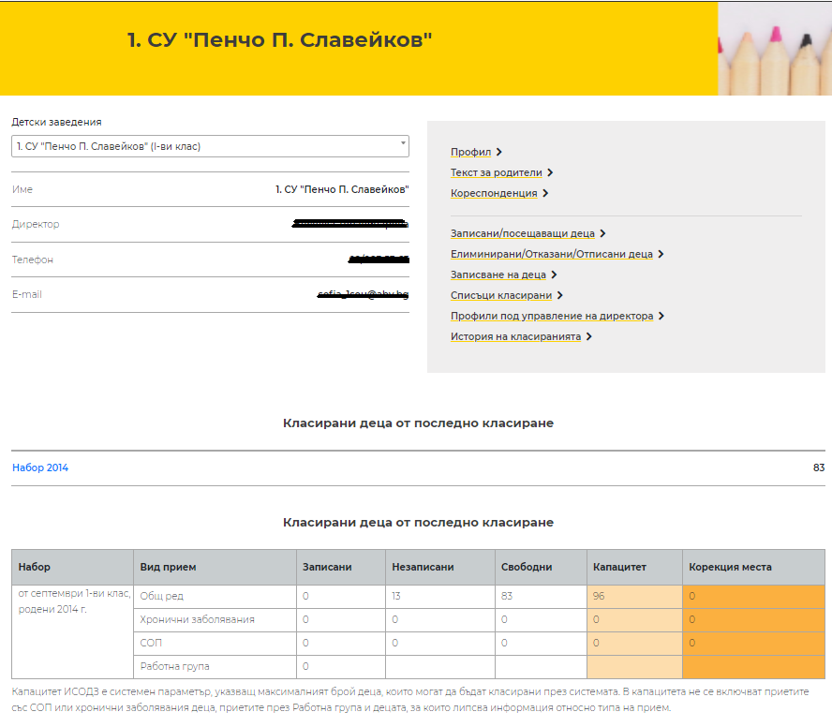

Обработката на данните за децата, класирани през системата се извършва по следния начин:

Стъпка | Действия | Резултат
1. | - Изберете от менюто Записване на деца. | Успешно отваряне на екран със списък класирани деца от последно класиране.
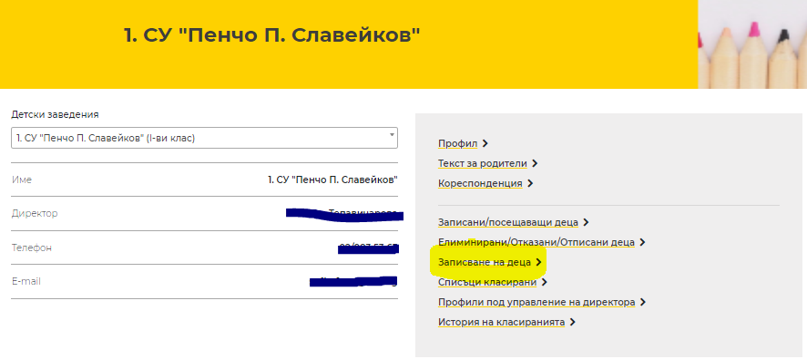
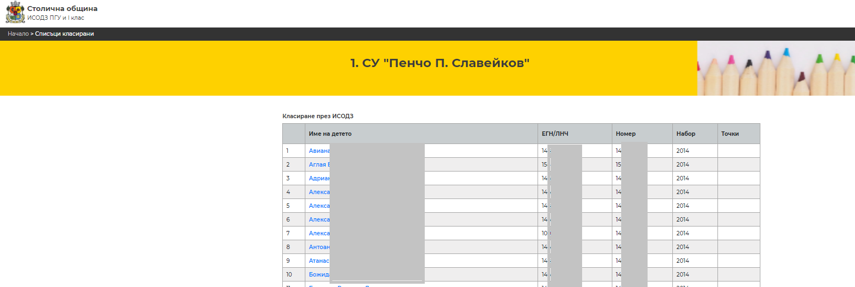
2. | - Изберете от списъка класирани деца детето, което ще запишете. | Успешно отваряне на екран с информация за дете: лични данни, информация за критериите, на които отговаря при класирането, заявление за записване.
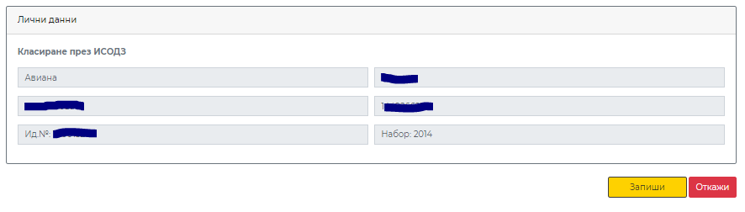
3. | Преглед на критерии за кандидатстване:  - Критериите, които са били приложени при определяне на групата, в която е включено детето при кандидатстване и изчисляване на допълнителните точки са показани в таблица, разположена под таблицата с лични данни на детето.
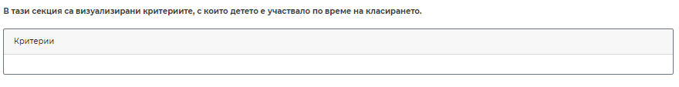
4. | Документи, отнасящи се до детето:  - Документите, подадени в процеса на кандидатстването в семейния профил са достъпни за преглед от Директора в раздел „Документи, прикачени при кандидатстване“;  - Документите, които са донесени от Родител/Настойник при записване и се удостоверяват основанията за прием на детето се добавят от директора в раздел „Основание за прием“. | Списък с документи, прикачени от родителя или директора
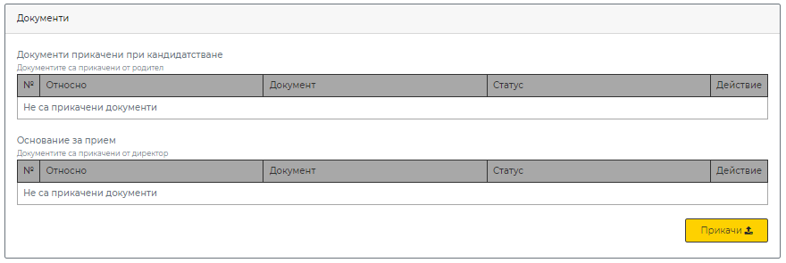
5. | Добавяне на документ от Директора:  - Изберете бутон Прикачи;  - Изберете документ от компютъра;  - Добавете описание за какво се отнася документът в текстов вид в полето „Относно“;  - Изберете бутон Потвърди.  Забележка: При избор на бутон Откажи документът не се запазва.  Документите, които прикачате може да са получени от родител/настойник в електронен вид в разрешените формати или донесени на хартия. Във втория случай може да сканирате документа в pdf формат и да го прикачите при записване на детето.  Важно: В раздел „Основание за прием“ са включени документи, които са проверени от Директора и тяхното съдържание отговаря на изискванията или те удостоверяват основания за прием. | Изисквания към документите:  1. Разрешени формати:  а) "pdf" (Adobe Portable Document Format, създаден от компанията Adobe);  б) "doc", "docx" (Document Format, създаден от компанията Microsoft);  в) "xls", "xlsx" (Excel Sheet Format, създаден от компанията Microsoft);  г) "odf" (Open Document Format for Office Applications);  д) "eml", "msg" (EML Format за електронна поща, създаден от компанията Microsoft).  2. Допустим размер: 30 MB
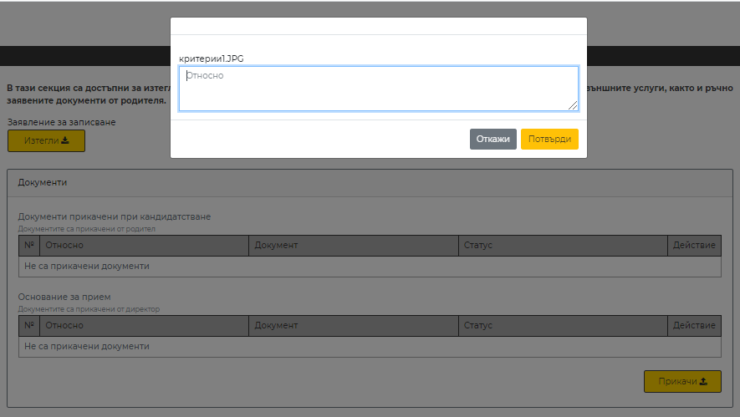
6. | Преглед на документи:  - На реда на документа е разположена икона за сваляне и преглед на документа;  - Изберете иконата и потвърдете изтриването на показания екран с бутон Потвърди;  - Избраният документ ще бъде отбелязан като изтрит (задраскан) в профила на детето;  - Може да свалите и прегледате изтрития документ по описания по-горе начин със стандартна програма според неговия тип.
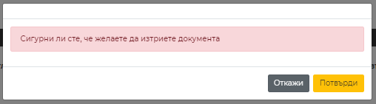
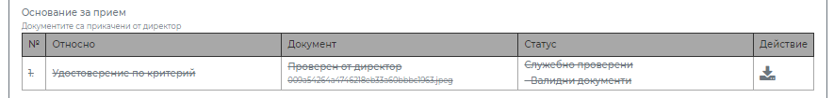
7. | Изтриване на документ:  - На реда на документа е разположена икона за изтриване на документа;  - Изберете иконата и запазете документа на устройството си;  - Може да прегледата документа със стандартна програма според неговия тип.
8. | Генериране на заявление за записване.  - Изберете бутон Изтегли;  - Запазете генерираното заявление, което след това може да разпечатате за подписване от родител. | Заявлението за записване може да бъде подадено и по електронен път – подписано от родителя с електронен подпис (описано по-долу) и прегледано от директора при записването.  В генерираното от профила на детето заявление за записване са използвани данните на детето и са посочени основанията за прием и избраните при кандидатстването избираеми предмети и форма на обучение.  Данните за родител могат да бъдат попълнени допълнително преди подписването на заявлението.
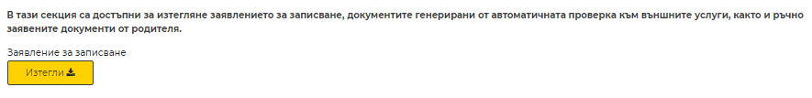
9. | Записване на дете:  - Изберете бутона Запиши под таблицата с данни за детето.  - Изберете дата на записване. При отваряне на екрана е избрана текущата дата;  - Изберете бутон Потвърди;  Забележка: При избор на бутон Отказ на екрана за избор на дата на записване процесът по записване се прекратява. | След преглед на заявлението на детето и наличните документи, удостоверяваши заявните критерии Директорът записва класираното дете в повереното му училище.  Записаното дете се показва в списъка със записани деца в училището.
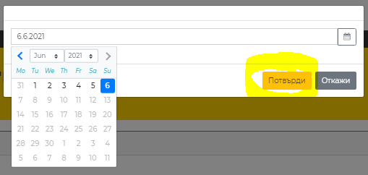
10. | Отказ за записване на дете:  - Изберете бутона Откажи под таблицата с данни за детето.  - Изберете дата, на която се извършва отказа от записване. При отваряне на екрана е избрана текущата дата;  - Изберете Основание за отказ от предложените в падащия списък:  - Отказано записване поради нередовни документи;  - Отказ за записване по желание на родител;  - Попълнете коментар, отнасящ се до отказа, ако е необходимо  - Изберете бутон Потвърди;  Забележка: При избор на бутон Отказ на екрана за избор на дата за отказ процесът по отказ от записване се прекратява. | Детето, за което е отбелязан отказ от записване се показва в списъка Елиминирани/Отказани/Отписани деца в училището.

Обработка на електронно подадено Заявление за записване

От 08.06.2021 в ИСОДЗ ще бъде достъпна функционалност по електронно подаване на Заявление за записване от родителите.
За да бъде подадено такова чрез ИСОДЗ е необходимо родителят да притежава и да подпише файлът, представляващ Завлението с квалифициран електронен подпис.
След подаване на електронно подписаното заявление чрез системата, то първоначално се проверява от служители на Столична Община за валидност на подписа (тип подпис, издател, срок на валидност) и съответствие между данните от подписа и данните на лицето, което подава заявлението.
При положителен резултат от извършената проверка, Заявлението се пренасочва към съответният профил на Директор за обработка.
При постъпване на електронно заявление в профила на Директора, информацията за настъпилото събитие се визулизира в основният екран на профила, в панел точно под наименованието на училището. 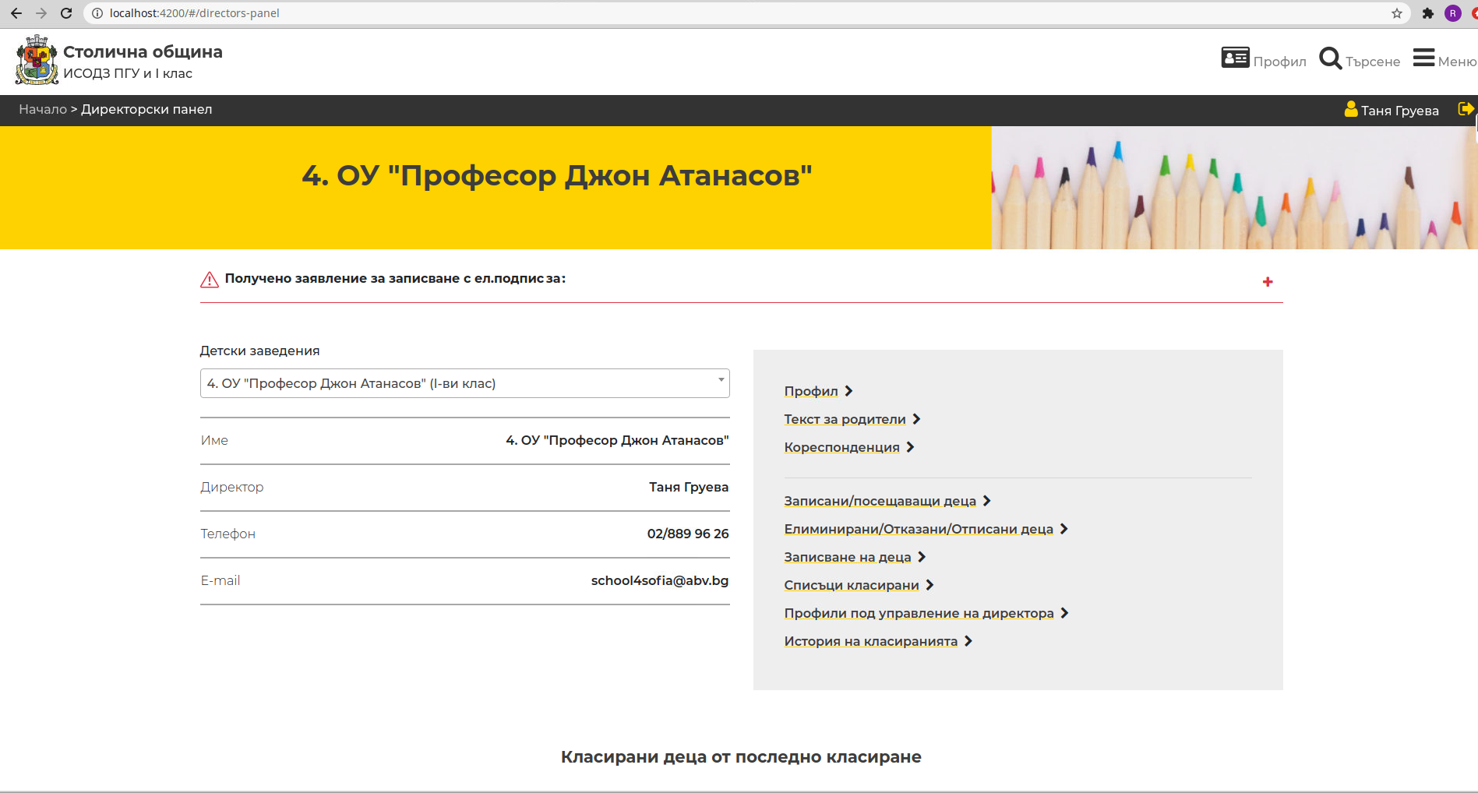

Панелът може да се „разгръща“ посредством бутона „+“ в дясната му горна част, за да се визуализират всички чакащи за обработка постъпили електронни заявления.

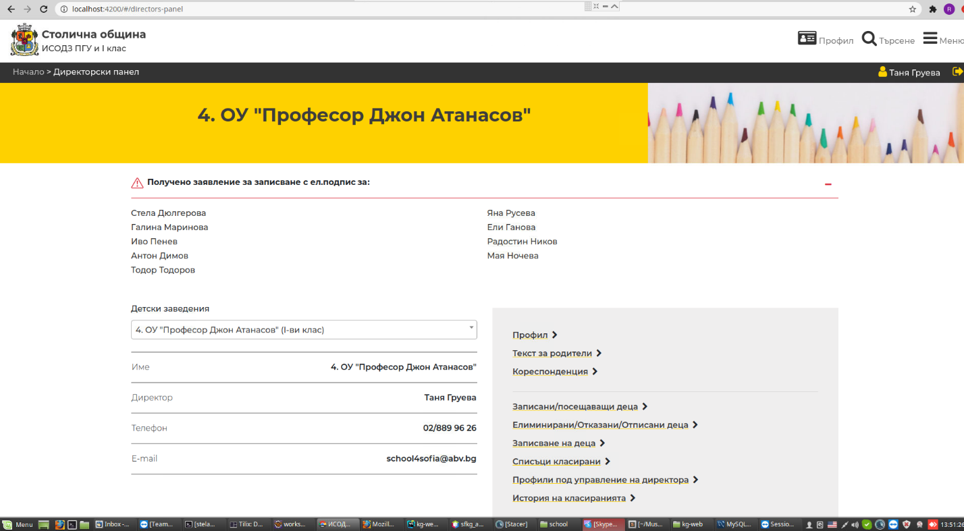
Заявленията остават видими в панела до момента в който, детето бъде записано от Вас, по стандартният ред, описан по-горе. Всяко име на дете, визуализирано в панела представлява връзка (линк) към профила на детето в системата. При натискане на връзката, системата автоматично ще Ви пренасочи към профила на детето.

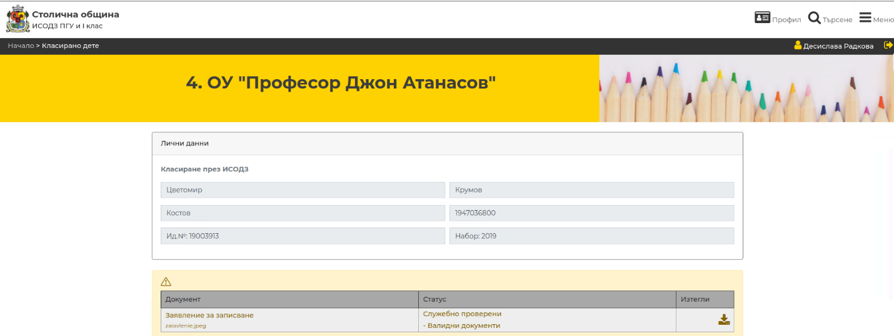

В случай, че за детето има подадено електронно заявление за записване, то се визуализира в панел, точно под данните в профила му.
Можете да „свалите“ Заявлението и/или да го прегледате и обработите (включително и да го разпечатате, в случай, че поддържате хартиен архив), както бихте процедирали с всяко друго подадено на хартия Заявление.
Записването на детето чрез системата става по стандартният ред, описан по-горе. В случай на нужда от уточнения с родителите, може да използвате данните за контакт, посочени в Заявлението.

